ГОВЬСҮМБЭР АЙМГИЙН
БАЙГАЛЬ ОРЧИН, АЯЛАЛ ЖУУЛЧЛАЛЫН ГАЗАР
2023 ОНЫ 6 ДУГААР САРЫН ТАЙЛАН, МЭДЭЭ
2023.06.23 Чойр

Хугацаа: 2023.05.23-2023.06.23

Удирдлага, зохион байгуулалтын талаар:
Төрийн албаны тухай хууль, салбарын бусад хууль тогтоомж, УИХ, Засгийн газрын тогтоол, шийдвэрүүдийг мөрдөж, хэрэгжилтийг зохион байгуулан ажиллаж байна.
Хүний нөөц, дотоод ажлын хүрээнд:
Байгууллагын шуурхай хурлыг 2 удаа зохион байгуулж, өнгөрсөн 14 хоногийн үйл ажиллагааг хэлэлцэх, ажил эрчимжүүлэх, цаг үеийн мэдээллээр хангах, үйл ажиллагаатай холбоотой үүрэг өгч, биелэлтийг тооцон ажиллаж байна. Албан хаагч бүрийн ажлын бүтээмжийг дээшлүүлэх, үүрэг даалгаврын биелэлтийн гүйцэтгэлийг сайжруулах хүрээнд үүрэг даалгаврын дэвтрийг албан хаагч бүрээр хөтөлж сарын тайланд үр дүнг нэгтгэж байна.
Удирдах ажилтны шуурхай хуралд 2 удаа оролцож, үүрэг даалгаврын биелэлтийг 2 удаа хүргүүлсэн.
Төрийн байгууллагын дотоод үйл ажиллагааны нэгдсэн системд /ERP/ байгууллагын албан хаагчдыг бүрэн бүртгэж, ирсэн болон явуулсан бичиг бүртгэх, үүрэг даалгавар, мэдээлэл солилцох, өргөдөл гомдол шийдвэрлэх зэрэг үйл ажиллагаанд өдөр тутам ашиглаж байна.
Дотоод сургалт:
Хөдөлмөрийн аюулгүй байдал, эрүүл ахуйн тухай хуулиар ахлах мэргэжилтэн, Шилэн дансны тухай хуулиар нягтлан бодогч, Угийн бичиг хөтлөх арга зүй сэдвээр Боржигин өв музйн ажилтан тус тус дотоод сургалт хийв.
Санхүүгийн үйл ажиллагаа: Шилэн дансны тухай хуулийн хэрэгжилтийг хангаж, 5 сарын төсвийн гүйцэтгэлийн мэдээ, бусад тайлан мэдээ, холбогдох гэрээ, тушаал бүхий мэдээллийг хугацаанд нь бүрэн байршуулсан.
Архив, албан хэрэг хөтлөлт: Байгууллагад тус хугацаанд ирсэн албан бичиг 16, хариутай бичиг 8, хариутай бичгийн шийдвэрлэлт 100 хувь. Явуулсан албан бичиг 34, эргэж ирэх харуутай бичиг 1. Ирсэн, явуулсан бичгийг скайнердан программд оруулан ажиллаж байна. Өргөдөл, гомдол ирээгүй.
Хяналт-шинжилгээ, үнэлгээ, дотоод хяналтын хүрээнд:
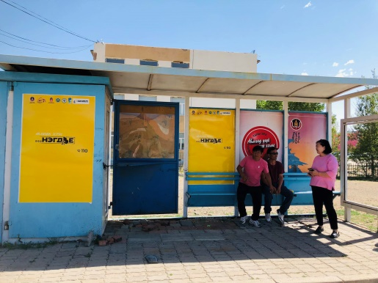
Байгууллагын 2023 оны дотоод хяналтын төлөвлөгөөний эхний хагас жилийн тайлагналтын байдалд дотоод хяналт хийж зөвлөмж өгсөн.
Авлигын эсрэг үйл ажиллагаа: Шударга ёс, хөгжил дэвшил 110 мэдээллийн самбарт 3 мэдээлэл байршуулсан. 1 гэрээ байгуулж, ашиг сонирхлын зөрчилгүй мэдэгдэл, тайлбар гаргасан. Нэгдье аянд нэгдэж, 1-р сургуулийн баруун талын автобусны буудалд аяны мэдээллийг байршуулж, олон нийтэд сурталчилсан.
Ой, цөлжилт, ногоон байгууламж, биологийн олон янз байдал:

Хэрлэн гол дагуу 3 га талбайд 2500 ширхэг бургас тарьж, нөхөн сэргээлт хийлээ.
Сум дундын ойн анги нь Сүмбэр сумын 6 дугаар багт байрших Хэрлэн гол дагуух бургас, байгалийн ойн санг хамгаалах ажлын хүрээнд аймгийн "Байгаль хамгаалах нөхөн сэргээх арга хэмжээний зардал"-аар 3 га талбайд 2500 ширхэг бургас тарьж ойн санд нөхөн сэргээлт, ойжуулалтын ажлыг хийж гүйцэтгэлээ.
Нөхөн сэргээлт, тарилт хийсэн далбайн арчилгаа, усалгааг тогтмол зохион байгуулан ажиллаж ургалтын чанарт анхаарч байна.
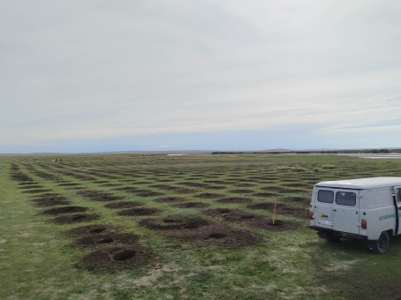
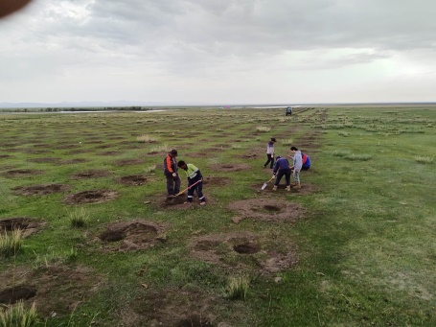
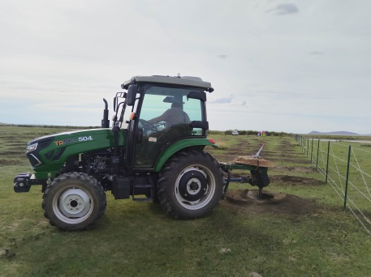
Жавхлант аривжих ХХК хэрлэн гол дагуу байгалийн ойн санг хамгаалах хамгаалалтын ахшаа барих ажлыгг гүйцэтгэсэн. Нийт 11 га талбай хашиж, ажлыг хүлээн авсан. БХНСАХЗ-аас 28,500.0 мян.төгрөг санхүүжүүлсэн.

Хүрээлэн буй орчны бохирдол, газрын асуудлын хүрээнд:

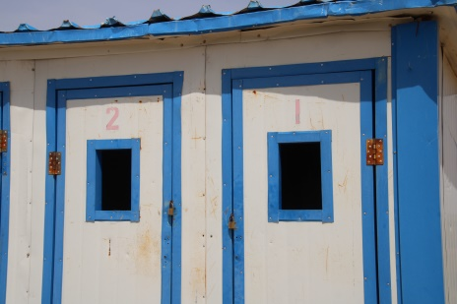
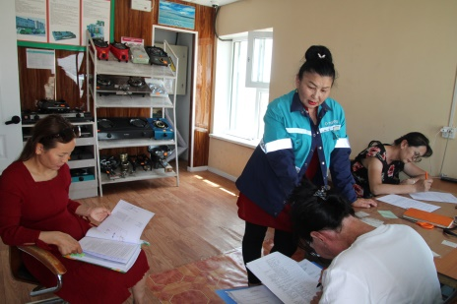
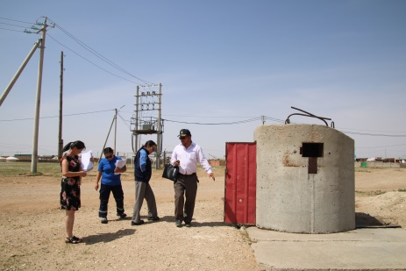
Байгаль орчны салбарын улсын ерөнхий байцаагчийн 2023 оны 01/06 дугаар удирдамжийн дагуу аймгийн хэмжээнд үйл ажиллагаа явуулж буй шатахуун түгээх станициудын ариун цэврийн байгууламж, нүхэн жорлон стандартын шаардлага хангаж буй эсэхэд хяналт шалгалтын ажил гүйцэтгэв. Сүмбэр суманд үйл ажиллагаа явуулж буй МТ, Шунхлай, Сод монгол 1, 2, НИК 1, 2, Гор газ зэрэг 8 шатахуун түгээх станициудад шалгалт хийсэн.

Аялал жуулчлалын ажлын хүрээнд:

Говьсүмбэр аймгийн аялал жуулчлалыг хөгжүүлэх 2023 оны арга хэмжээний төлөвлөгөөний хүрээнд “Аялал жуулчлалыг хөгжүүлэх нөөц, боломж, шийдэл” зөвлөлдөх уулзалтыг 2023 оны 06 дугаар сарын 10-12-ны өдрүүдэд зохион байгууллаа.
Энэхүү арга хэмжээний зорилго нь Монгол Улсын Засгийн газраас 2023-2025 оныг “Монголд зочлох жил” болгон зарласантай холбогдуулан Говьсүмбэр аймгийн аялал жуулчлалыг хөгжүүлэх нөөц, боломжийг судлах, дотоодын аялал жуулчлалыг хөгжүүлэх, төрийн бус байгууллагууд болон тур операторуудтай хамтран ажиллах, түншлэлийн холбоог сайжруулж, санал санаачилгыг дэмжих, аялалын маршрут болон аялал жуулчлалын салбарын бүтээгдэхүүн үйлчилгээг сурталчлах, цаашид тогтвортой хөгжүүлэхэд оршино.
Ерөнхий зохион байгуулагчид:
- Говьсүмбэр аймгийн ЗДТГазар
- Байгаль орчин, аялал жуулчлалын газар
- Аймгийн аялал жуулчлалын холбоо
- “Боржигин голомт” жуулчны бааз
Хамтран ажилласан байгууллага:
- Говьсүмбэр аймгийн Боржигин Өв музей
- DREAM OASISAND &FUNCTION HOUSE
- Оорцог элгэн хоршоо
- Боржигин түрлэг Уртын дууны холбоо
- Боржигин шуранхай хамтлагийн сурагчид
- Оргил буудал
Хамрагдсан хүн: 19 тур операторууд, 32 хүн
Боржигин түмний голомт нутаг Говьсүмбэр аймагт алдарт Чойрын Богд уулыг түшиглэсэн аялал жуулчлалын бүтээгдэхүүн, үйлчилгээг сурталчилж, нэгдсэн маршрутын дагуу аялах 2 өдрийн танилцах аялалд аялал жуулчлалын салбарт Орос, Хятад, Солонгос, Герман зэрэг улсуудтай харилцдаг, улсдаа тэргүүлэх 19 тур оператор компаниудын төлөөлөл оролцсон.
2023 оны 06 дугаар сарын 10-ны өдөр тур операторууд Оорцог элгэн хоршооны шинэ бүтээн байгуулалтай танилцаж, өвөрмөц аргаар боловсруулсан өдрийн хоол, өөрсдийн гараар урласан гэр буудалтай танилцсан.
“Аялал жуулчлалыг хөгжүүлэх нөөц, боломж, шийдэл” зөвлөлдөх уулзалтын оролцсон тур операторуудад аймгийн танилцуулга хийж, Чойрын богд уул, бусад байгаль түүхийн дурсгалт газруудыг танилцуулсан.

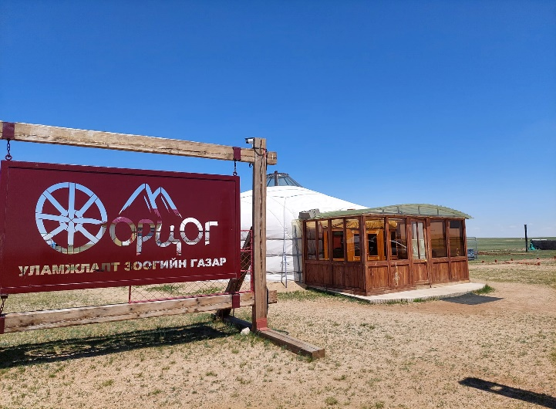
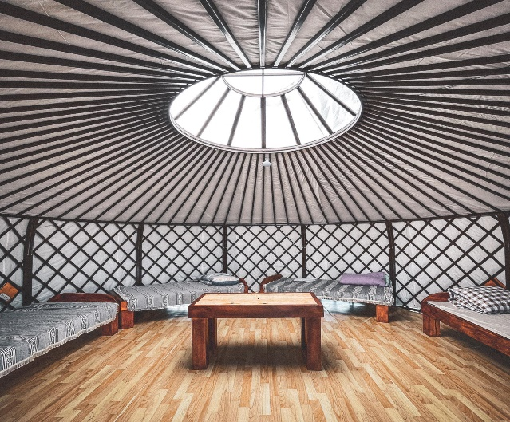

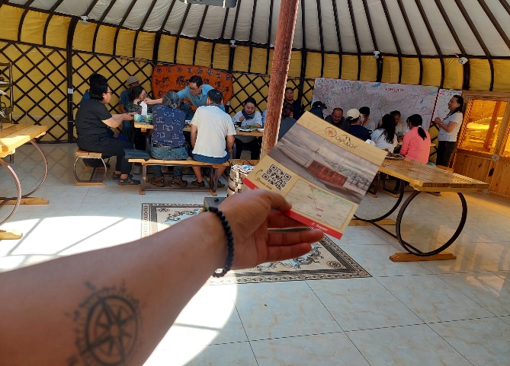
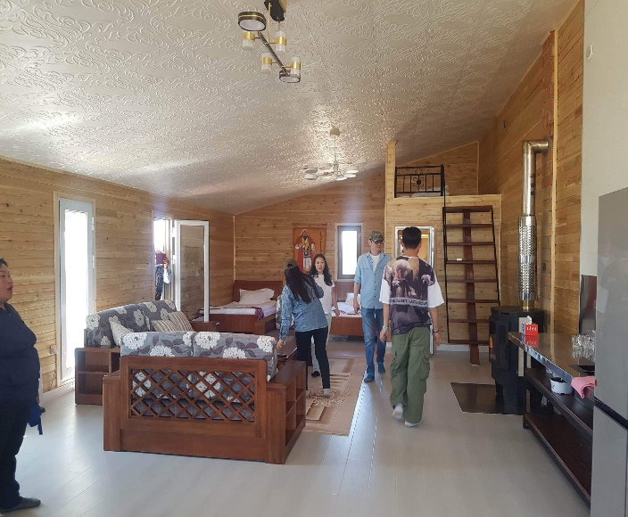

Байгаль орчин, аялал жуулчлалын газрын дарга Д.Мөнх-Эрдэнэ, Аймгийн аялал жуулчлалын холбооны дэд тэргүүн Т.Болдбаатар, Аялал жуулчлал, тусгай хамгаалалттай газар, сургалт сурталчилгаа хариуцсан мэргэжилтэн Э.Дашжаргал, Жолооч Б.Эрдэнэбат, Боржигин түрлэг уртын дууны холбооны гишүүн Ерөнхий боловсролын 1-р сургуулийн 9^{б} ангийн сурагч Н.Лхагва-Эрдэнэ нар Боржигин түмний өлгий нутгийн аялал жуулчлалын бүтээгдэхүүн, байгалийн түүхэн соёлын дурсгалт газрыг танилцуулан, УТХГ болох Чойрын Богд уулаар Тэмээн жингийн цуваа, Хүүхдийн овоо, Цагаан өвгөн, Жүдийн худаг, Шарав арилд, Цагаан дарь Эх, Цоорхой рашаанаар хөтөч, тайлбарлагчтайгаар аялуулсан.
Аймгийн Засаг дарга Г.Батсуурь, Аймгийн орлогч дарга Б.Наранбаатар зөвлөлдөх уулзалтад оролцож, тур операторуудтай санал солилцож, цаашдын хөгжлийн талаар ярилцсан.
Боржигин голомт жуулчны баазын түүхэн өв соёлын үзмэр, гэр, байшинг танилцуулж, орон нутагт хөгжих боломж их, байгааг тур операторууд хэлэлцэж, аймгийн төвийн үйлчилгээний салбар болон Боржигин өв музей, Орос цэргийн хөшөө, Төмөр замын өртөө, Балдандаш гомалин хийдтэй танилцаж цаашид хамтарч ажиллах, эхлэлийг тавьсан.
ҮР ДҮН:
- Хамтын ажиллагааны гэрээ байгуулсан.
- Говьсүмбэр аймгийн болон аялалын маршрут, байгаль түүхийн дургсалт газруудыг танилцуулж сурталчилсан.
- Аймгийн зочлох үйлчилгээний салбарын байгууллага, иргэдэд шинэ мэдээлэл өгч, бизнесээ хөгжүүлэх эхний алхамуудыг нээж өгсөн.
- Жуулчны бааз буудлуудыг захиалах боломжтой ihotel.mn сайтад Боржигин голомт жуучлны баазыг бүртгүүлж, бусад салбарын нэгжүүдийг нэмж бүртгүүлэхээр болсон байна.
- Буудлуудын стандарт хэмжил зүйг хийж цэцэгжүүлэх, боломжийг Нэйшил Эпспдишин ХХК хамтарч ажиллах, хүний нөөц бэлтгэх, үйлчилгээний ажилтан бэлтгэх сургалтыг хамтран зохион байгуулах боломжтой болсон байна.
- Тогтмол аялах аялалын маршруттай болж, тур операторуудын хамтын ажиллагааг эхлүүлсэн.
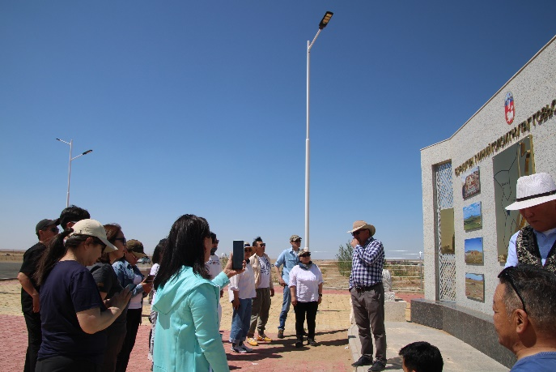
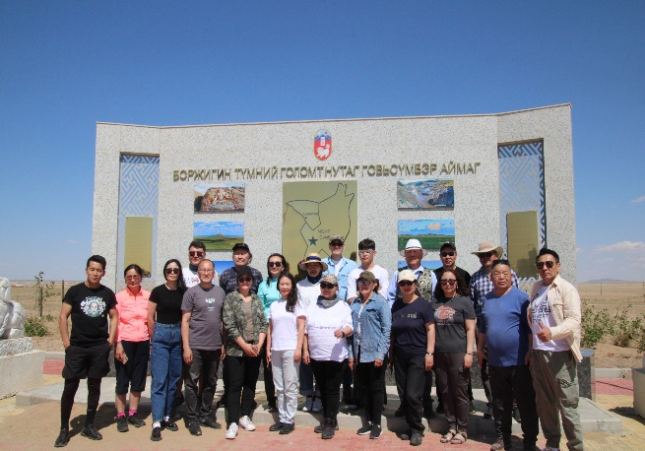

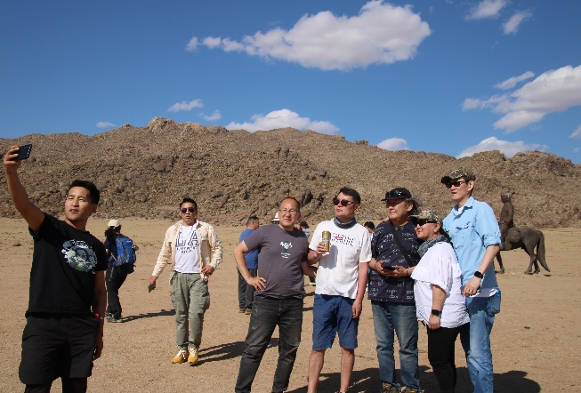
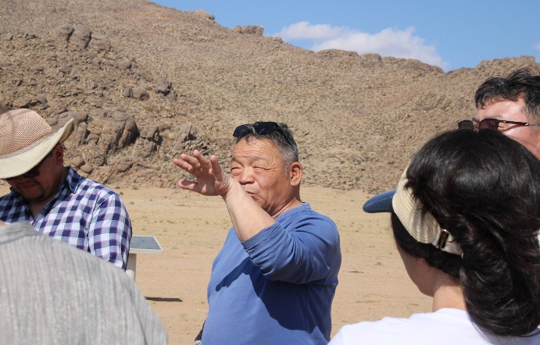

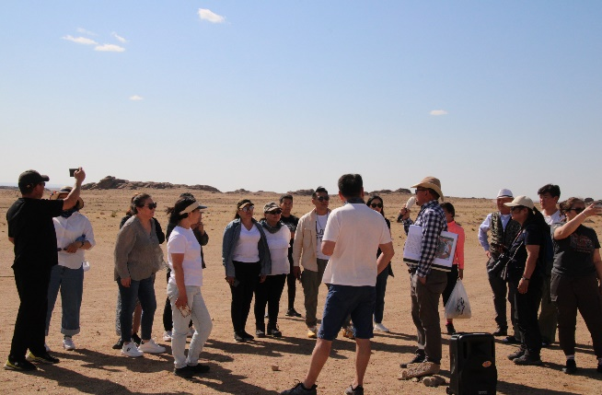
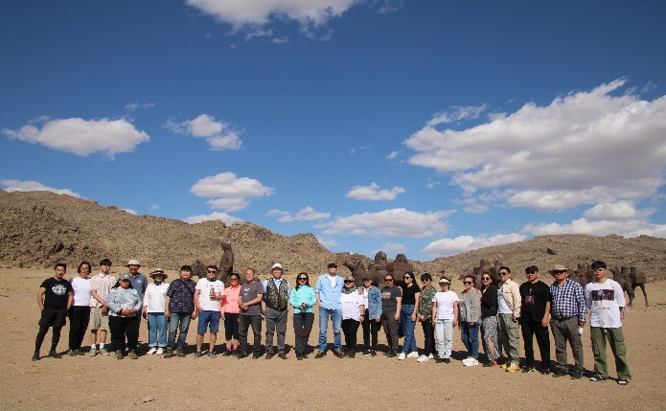

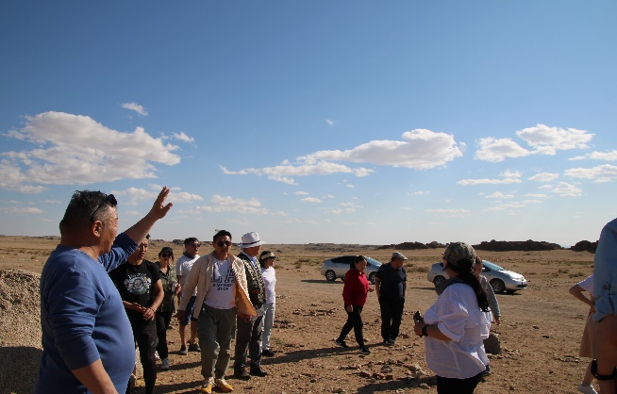
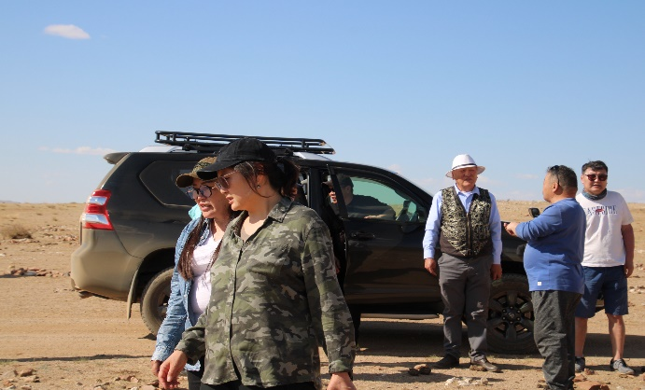

Байгаль орчны үнэлгээ, усны асуудлын хүрээнд:
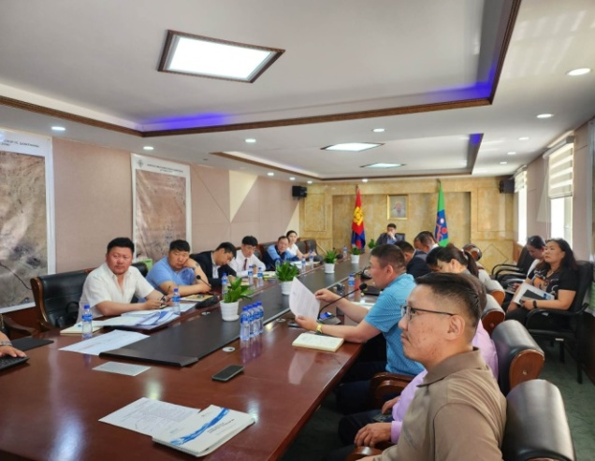
Говьсүмбэр аймгийн Засаг даргын 2023 оны 05 сарын 30-ны өдрийн А/176 дугаар захирамжаар аймгийн “Ундны усны аюулгүй байдлын төлөвлөгөө боловсруулах, хэрэгжилтийг хангах” ажлын хэсгийн бүрэлдэхүүнийг шинэчлэн баталж 06 сарын 14-ний өдөр анхныхаа хурлыг зохион байгууллаа.
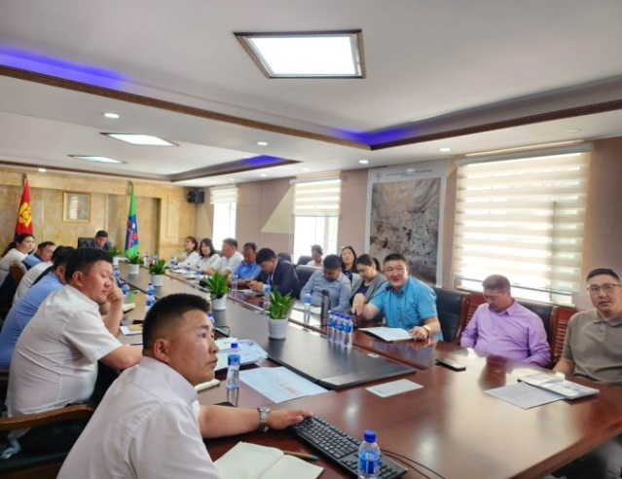

Говьсүмбэр аймгийн “Ундны усны аюулгүй байдлын төлөвлөгөө боловсруулах, хэрэгжилтийг хангах” ажлын хэсгийн бүрэлдэхүүн Ундны усны аюулгүй байдлын төлөвлөгөөг хэрэгжүүлэхэд тохиолдож болох эрсдэлүүдийг урьдчилан тогтоох зорилгоор 2023 оны 06 дугаар сарын 20-ны өдөр Шивээговь, Баянтал, Сүмбэр сумын ус хангамж, ариун цэврийн байгууламжийн сүлжээнд эрсдэлийн үнэлгээ хийж ажиллалаа.
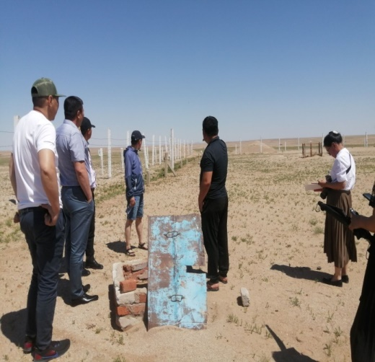
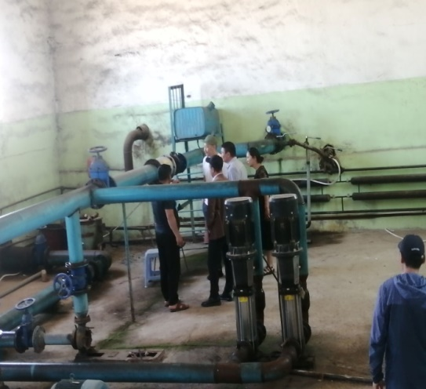
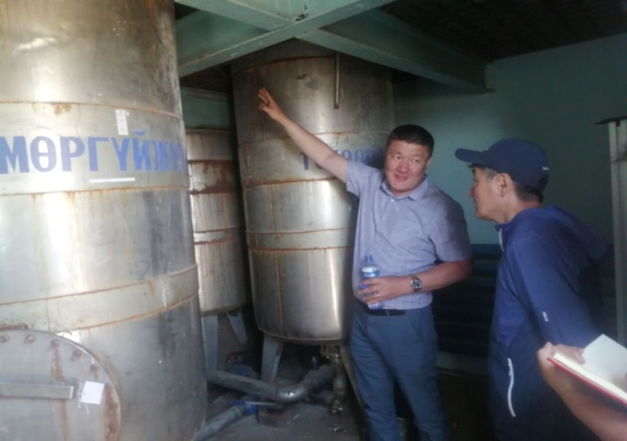
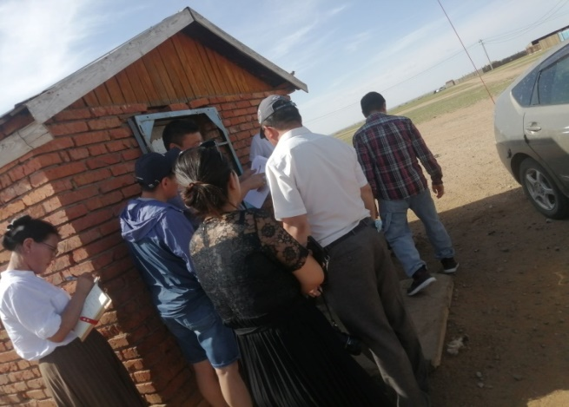

Бусад үйл ажиллагаа:
Иргэд олон нийтэд газар хөдлөлтийн гамшгаас урьдчилан сэргийлэх мэдлэг ойлголт өгөх “Бэлэн бай” аянд тус газрын нийт 12 албан хаагч нэгдсэн.
Байгууллагын цахим хуудас www.baigal.gs.gov.mn, Говьсүмбэр Байгаль орчин facebook-ээр бэлэн бай аяны мэдээллийг cover байдлаар, газар хөдлөлтийн гамшгаас урьдчилан сэргийлэх гарын авлагыг мэдээллийн самбарт байршуулсан. Сарын хандалт 212, Нийт хандалтын тоо 5246.
Албан хаагчдад Бэлэн бай аяны газар хөдөлөлтийн гамшгаас урьдчилан сэргийлэх тухай 6 төрлийн гарын авлагыг хэвлэж тараасан.
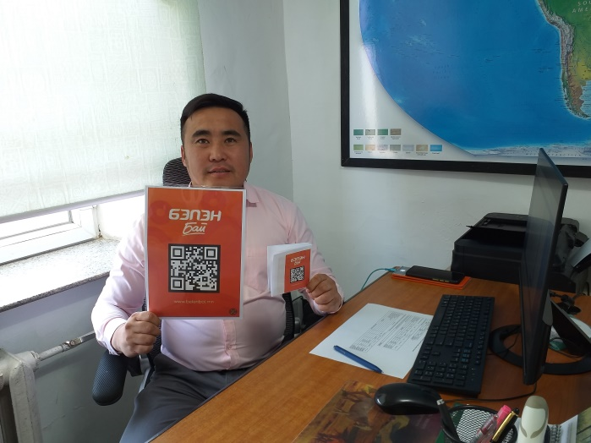
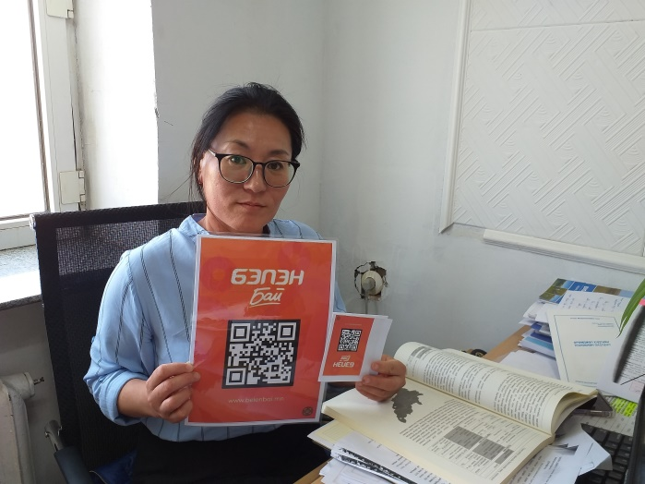

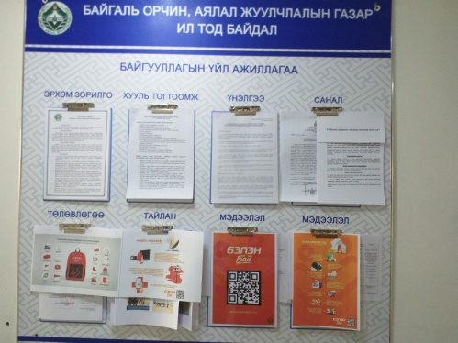
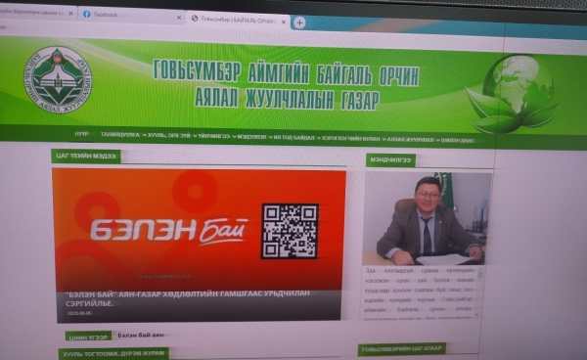

Аймгийн Засаг даргын 2023.05.09-ны өдрийн Б/526 дугаар албан тоотоор ирсэн чиглэлийн дагуу байгууллагын 12 албан хаагчид хөдөлмөрийн аюулгүй байдал, эрүүл ахуйн тухай хуулийн мэдээлэл, сургалт зохион байгуулсан.
Хөдөлмөр, нийгмийн хамгааллын яамны салбарын улсын ерөнхий байцаагчийн 2023.074.05-н өдрийн 07/01 дуүгээр албан даалгаврыг албан хаагчдад танилцуулж гарын үсэг зуруулсан.
Байгууллагын цахим хуудас болон facebook-т мэдээлэл байршуулсан.
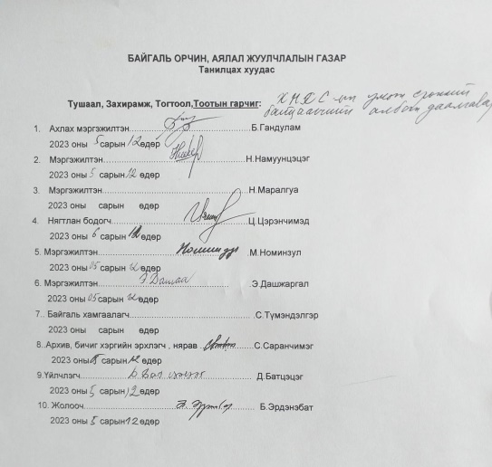
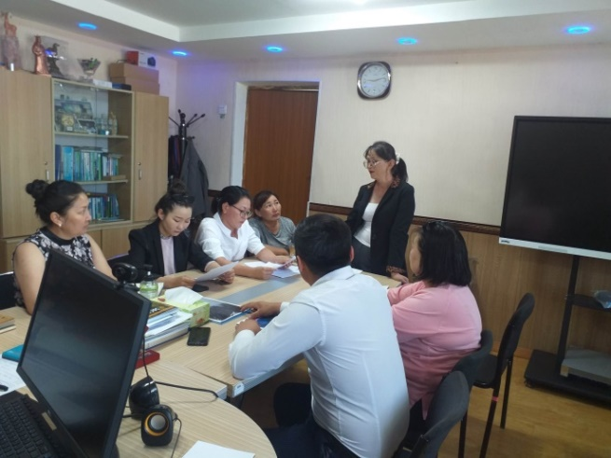

Газрын даргын 2023 оны А/12 тушаалаар эцэг, эхийн зөвлөлийг шинэчлэн баталж, 2023 оны А/13 дугаар тушаалаар Хүүхэд хамгаалал бодлогын баримт бичгийг баталсан.

Тайлан гаргасан: Ахлах мэргэжилтэн Б.Гандулам

